潜在クラス分析用ソフトウェアLEM
立教大学社会学部 山口和範

LEM概観

LEMは、Tilburg University 大学のJeroen K. Vermunt 氏が開発したカテゴリデータを分析するためのソフトウェアである。LEMの名前は、“log-linear and event history analysis with missing data using the EM algorithm”からとられたものである(Vermunt 1997)。名前の由来でわかるように、このソフトウェアは対数線形モデルとして表現されるモデルに基づいた分析を行うためのものである。ソフトウェアは、フリーソフトウェアとしてインターネット上のいくつかのweb siteで公開されている。たとえば、潜在クラス分析関連のソフトウェアのホームページ(http://members.xoom.com/jsuebersax/soft.html)を参照のこと。なお、LEMには，DOS版とWindows版がある。DOS版、Windows版ともに、LEMの文法に従った入力ファイルを作成し、それを実行させなければならない(次節参照)。入力ファイルには、データ，モデル，推定オプションや出力オプションなどを記述する．

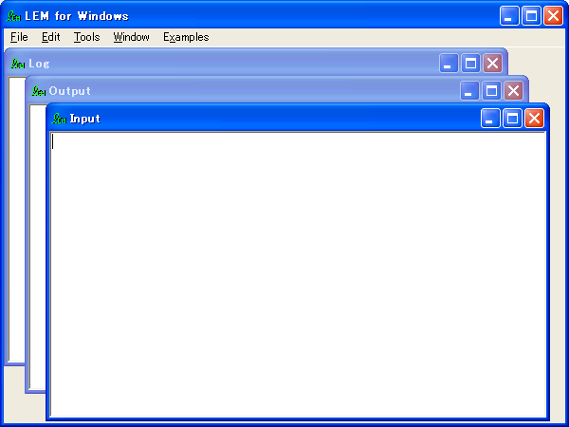
図 1 Windows 版の起動画面

Windows版の場合、画面には３つのウィンドウが表示される。入力用(Input)，ログ用(Log)，そして、出力用(Output)である。入力ウィンドウに、分析するデータおよび分析モデルを記述する。あらかじめ作成しておいたファイルを読み込んだ場合は、そのファイルがこのウィンドウに表示される。ログウィンドウには，入力ウィンドウに記述されたコマンドを実行した際のログが記録される。モデルの記述などにエラーがあり修正が必要な場合にこれを利用する。出力ウィンドウには、入力ウィンドウのコマンドを実行した結果が表示される。出力される内容は、あらかじめ用意されているコマンドやオプションを使って変更することもできる。
LEMには，ソフトウェア本体に加え100ページにおよぶマニュアルと229の例題ファイルが用意されている。マニュアルは，Postscriptファイルになっているので、GSViewのようなPostscriptファイルの閲覧ソフトウェアを用意すれば、コンピュータの画面上でみることや、印刷することも可能である。
例題ファイルは，入力ファイルとして直接読み込むこともできるが，起動画面のメニューバーの[Examples]を選べば，階層的なメニューが表示されるので，こちらを利用する方が便利である．
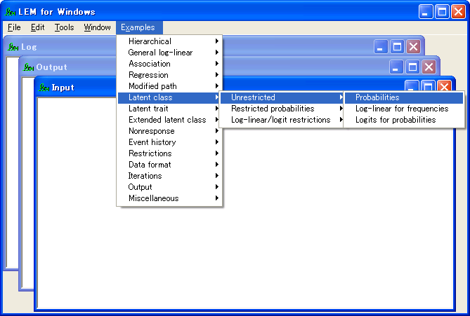
図 2 例題ファイルの読み込み
図2の例では、図３に示されるような潜在クラスモデルの例題が読み込まれる。この潜在クラスモデルは潜在変数が１つある対数線形モデルによる分析であるとみなすことができる。

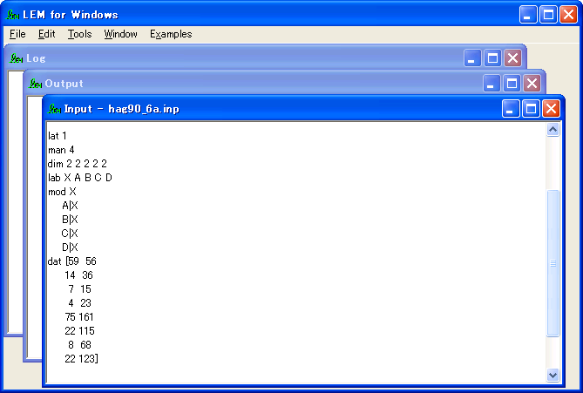
図 3 潜在クラスモデルの例題ファイル
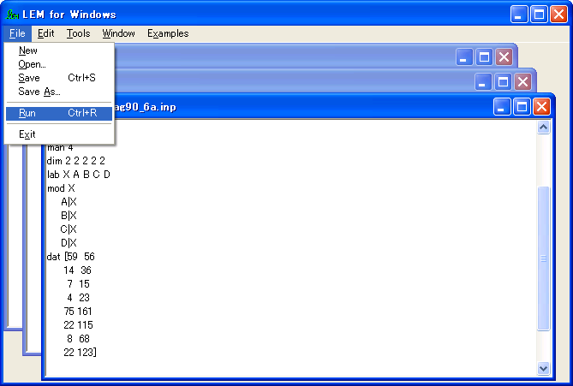
図 4 推定計算の実行
入力ファイルを読み込んだ後、メニューバーの[File]から[Run]オプションを選ぶ。自動的にモデルに含まれるパラメータの推定計算が実行され、各種統計量が出力される。計算結果は出力ウィンドウに表示されているので，それをみるために出力ウィンドウをアクティブにする。
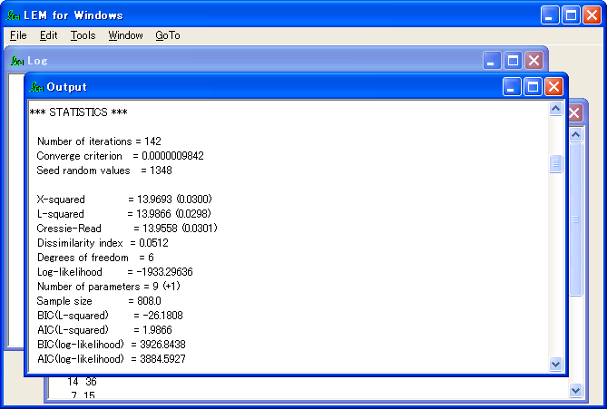
図 5 結果の出力

LEMコマンドと出力
LEMを使用するためには、LEMコマンドを理解する必要がある。ここでは、基本的な例題を使用しながら、基礎的なコマンドを紹介する。なお、そのほかのコマンドや詳細なオプションについては、LEMに付随しているマニュアルを参照のこと。

3変数の飽和対数線形モデルの例
man 3
dim 2 2 2
lab A B C
mod {ABC}
dat [ 95 48
100 93
220 32
91 71]

コマンドの説明
man ：顕在(観測)変数の数の指定
dim ：各顕在変数のカテゴリ数の指定
変数の数だけ指定を行う
lab ：各変数のラベル(アルファベット1文字)
mod ：対数線形モデルの指定
{ABC}の{ }は階層的モデルを意味する。よって
それより低次の効果はすべてモデルに含まれる
dat[] ：[ ]内に分析する集計データを記述

2変数交互作用モデル：mod {AB,AC,BC}

man 3
dim 2 2 2
lab A B C
mod {AB,AC,BC}
dat [ 95 48
100 93
220 32
91 71]

独立モデル：mod {A,B,C}

man 3
dim 2 2 2
lab A B C
mod {A,B,C}
dat [ 95 48
100 93
220 32
91 71]

潜在クラスモデル
*2クラスモデル
lat 1
man 6
dim 2 2 2 2 2 2 2
lab X A B C D E F
mod X
A|X B|X
C|X D|X E|X F|X

*3クラスモデル
lat 1
man 6
dim 3 2 2 2 2 2 2
lab X A B C D E F
mod X
A|X B|X
C|X D|X E|X F|X

*4クラスモデル
lat 1
man 6
dim 4 2 2 2 2 2 2
lab X A B C D E F
mod X
A|X B|X
C|X D|X E|X F|X

lat ； 潜在変数の数を指定。対応するdimでクラス数を指定する

潜在変数を2つ使った潜在クラスモデルの例(2因子モデル的な表現)

lat 2
man 6
dim 2 2 2 2 2 2 2 2
lab X Y A B C D E F
mod XY A|X B|X C|X D|Y E|Y F|Y

注意：この例は制約付の4クラスモデルとして表現することも可能

出力について

*** STATISTICS ***

Number of iterations = 2
Converge criterion = 0.0000000000

X-squared = 111.1321 (0.0000)
L-squared = 107.5569 (0.0000)
Cressie-Read = 109.3471 (0.0000)
Dissimilarity index = 0.1619
Degrees of freedom = 4
Log-likelihood = -1507.70856
Number of parameters = 3 (+1)
Sample size = 750.0
BIC(L-squared) = 81.0767
AIC(L-squared) = 99.5569
BIC(log-likelihood) = 3035.2773
AIC(log-likelihood) = 3021.4171

Eigenvalues information matrix
747.8547 741.9111 658.4056

適合度検定 (絶対評価)
X-squared, L-squared ( )内はp値
p値が小さくないことが必要
情報量規準（相対的評価）
AIC, BIC

各々の係数の検定
effect beta std err z-value exp(beta) Wald df prob
main 4.4687 87.2429
A
1 -0.1044 0.0367 -2.843 0.9009
2 0.1044 1.1100 8.08 1 0.004

Wald 検定 : 係数が0であるかどうかの検定、最後の数字が対応するp値

潜在クラス分析の場合の出力

*** LATENT CLASS OUTPUT ***

X 1 X 2
0.4099 0.5901
A 1 0.4044 0.1679
A 2 0.5956 0.8321
B 1 0.9507 0.4680
B 2 0.0493 0.5320
C 1 0.8509 0.3506
C 2 0.1491 0.6494
D 1 0.4650 0.1195
D 2 0.5350 0.8805

クラスサイズ、クラスごとの反応確率が出力される。

